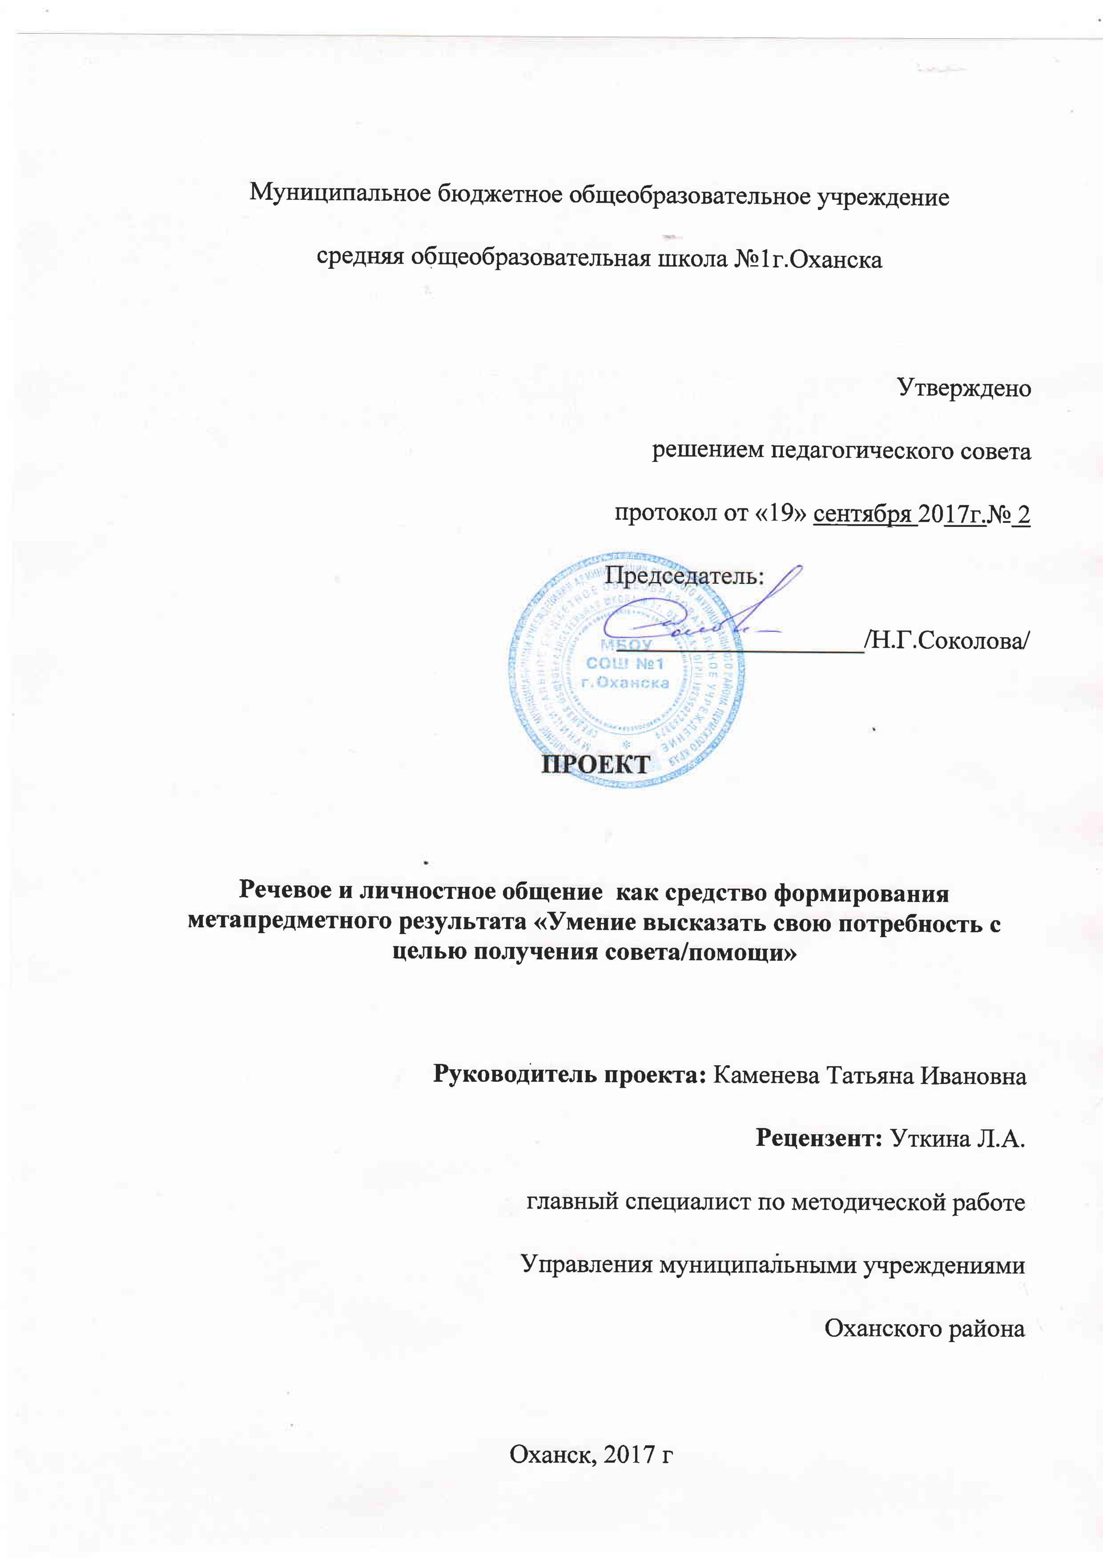
Номинация Конкурса Интеграция, или моделирование внеурочной деятельности в условиях реализации ФГОС
НАЗВАНИЕ ПРОЕКТА
Речевое и личностное общение как средство формирования метапредметного результата «Умение высказать свою потребность с целью получения совета/помощи»
РАЗРАБОТЧИКИ ПРОЕКТА Каменева Т.И., Евсина Л.Г.
РЕСУРСНЫЕ И КАДРОВЫЕ ВОЗМОЖНОСТИ
Для реализации проекта были привлечены обучающиеся 7 «в» класса МБОУ СОШ №1 г.Оханска, их родители, психолог школы, педагоги. Данный проект был успешно реализован в МБОУ СОШ №1г.Оханска в 2014-2015 учебном году. Он направлен на решение выявленной проблемы у учащихся в умении публичного предъявления своей потребности в ситуации, когда ему нужна помощь. Через специально созданные образовательные формы: занятия с психологом, речевые практикумы и организацию процедуры оценивания с последующей рефлексией участия в ней планировалось устранить данную проблему. Для достижения цели педагогами были разработаны методические и дидактические материалы.
АКТУАЛЬНОСТЬ
Умение выражать свою потребность является важным в жизни любого человека. Для того чтобы достичь желаемой цели, нужно понимать, что ты хочешь и уметь попросить у определенного человека то, в чем ты нуждаешься. Формировать умение у подростка умение выражать свою потребность эффективнее в возрасте 13-14 лет. Так как особенностями возрастного развития учащихся 7 классов являются:
- общение, как ведущий вид деятельности;
- важность выражения своих мыслей, чувств, потребностей;
- приоритет в выстраивании коммуникации отдается старшеклассникам.
В 7 классе в рамках краевого проекта «Мониторинг метапредметных результатов» была проведена процедура оценивания «Умения использовать речевые средства для выражения своей потребности в устной форме с целью получения совета/помощи (тема «Школа»)». Учитывая вышеперечисленные особенности подростков, было принято решение обозначить группу адресатов – старшеклассники, перед которыми нужно выразить свою потребность. Описание процедуры и использованный инструментарий в Приложении (1).

ПОСТАНОВКА ПРОБЛЕМЫ
Результаты апробации показали, что 50% учащиеся одного из седьмых классов параллели школы не приняли участие в процедуре оценивания. Среди причин неявки на мероприятие 48% учащихся назвали страх (боязнь) публичного предъявления своей просьбы. Анализ результатов участников процедуры выявил 18% учащихся с низким уровнем, 18% с средним уровнем контролируемого умения. В критерии «Обозначение просьбы» западали два параметра – «адресность» и «конкретность». Из вышесказанного мы делаем вывод, что у подростка есть проблема в умении публичного предъявления своей потребности в ситуации, когда ему нужна помощь.
ЦЕЛИ И ЗАДАЧИ ПРОЕКТА
ЦЕЛЬ создание условий для устранения проблемы подростка в умении использовать речевые средства для выражения своей потребности в устной форме с целью получения совета/помощи (тема «Школа»).
ЗАДАЧИ
- разработать и апробировать 1-2 средства для решения заявленной проблемы;
- провести повторную процедуру оценивания МРЛ «умение использовать речевые средства для выражения своей потребности в устной форме с целью получения совета/помощи (тема «Школа»)» в 7в классе по завершению занятий с учащимися (апрель 2015г.) и в начале 2015-2016 уч.года (октябрь 2015г);
- привлечь родителей учащихся 7в класса к участию в проекте.

ОПИСАНИЕ ПРОЕКТА
Средства решения заявленной проблемы
Считаем, что решению указанной выше проблемы будут способствовать специально созданные образовательные формы. Такими формами могут стать: 1) занятия с психологом (образовательные ситуации, в которых учащиеся научаются преодолевать свои страхи), на которых результаты разрешения ситуаций могут обсуждать, оценивать. 2) речевые практикумы (опыт выбора речевых средств, знакомство с фразами-просьбами, монологические высказывания в соответствии с личными образовательными потребностями). 3) организация процедуры оценивания с последующей рефлексией участия в ней.
По замыслу участников проектной группы:
- психолог работает с учащимися 7 «в» класса в режиме трех тренинговых занятий, цель которых – помочь ребятам разобраться в своих страхах публичного выступления, в специально организованных ситуациях развивать умения личностного общения;
- учитель русского языка и литературы во время занятий на речевых практикумах помогает приобрести опыт грамотного построения фраз-просьб, использования речевых средств для выражения просьбы;
- процедура оценивания проводится с целью отслеживания результативности проведенных курсов.
Ожидаемый образовательный результат
В результате использования предложенных средств ожидаем:
- 100%ную явку на предлагаемые процедуры оценивания;
- Отсутствие обучающихся с низким уровнем формируемого умения «использование речевых средств для выражения своих потребностей в устной форме с целью получения совета/помощи (тема «Школа»);
- По критерию «Обозначение просьбы о помощи» параметры критерия – адресность и конкретность - получат максимальный балл.
Педагоги получат опыт организации новых содержательных образовательных практик.
Ожидаемые результаты:
- Создание условий для формирования метапредметного результата «умение использовать речевые средства для выражения своих потребностей в устной форме с целью получения совета/помощи (тема «Школа»)» у учащихся основной школы (7 класс);
- Разработка и апробация системы оценивания метапредметных результатов обучения;
- Разработка и апробация средств достижения метапредметных результатов обучения;
- Организация взаимодействия школа-родитель, повышение интереса родителей к школьной деятельности детей;
- Публикация на сайте МБОУ СОШ№1
Ожидаемые продукты
- Разработка краткосрочного курса по психологии (4-6 часов);
- Разработка краткосрочного речевого практикума (3 часа)
- Фиксация результатов процедуры оценивания

МЕХАНИЗМ РЕАЛИЗАЦИИ ПРОЕКТА
Масштаб проекта. В проекте задействованы учащиеся 7 кл «в» (обучаемая группа), старшеклассники (группа педкласса) МБОУ СОШ №1.
Длительность проекта. Январь - март
Предполагаемое время реализации 3 четверть 2014-15 уч.г.
Описание механизмов взаимодействия с родителями социальным окружением школы.
- Проведение родительского собрания с целью ознакомления с проектом и с результатами его реализации.
- Предъявление информации о результатах проекта на сайте школы по итогам года;
- Приглашение родителей для участия в процедуре оценивания после завершения курса образовательных практик.
План реализации проекта
Сроки | Содержание деятельности | Участники | Планируемые результаты/продукты
5-15  Ноября 2014 | Процедура и анализ результатов диагностики | Проектная группа,  Учащиеся 7в класса | Дидактические материалы для проведения процедуры, сводная ведомость результатов, аналитическая справка по результатам
16-26 ноября 2014 | Формирование замысла проекта | Проектная группа | Текст проекта
Январь- март 2015 | Организация практикумов: психология; риторика | Педагог-психолог,  Учитель русского языка и литературы | Разработка краткосрочных курсов по личностному общению и риторике
Апрель  2015 | Процедура оценивания | Проектная группа, учащиеся 7в класса, группа старшеклассников | Сравнительный анализ результатов, рекомендации
28.03.15 | Предъявление результатов родителям | Проектная группа, родители 7 в класса | Презентация результатов проекта на родительском собрании
14-20 октября 2015г | Повторная процедура оценивания по сценарию входной диагностики | Проектная группа, учащиеся 8 в класса, группа старшеклассников | Сравнительный анализ результатов, выводы.

ДАЛЬНЕЙШЕЕ РАЗВИТИЕ ПРОЕКТА
Возможность использования представленного инновационного опыта видим в практическом применении его педагогами школ.
Представленные разработанные методические и дидактические материалы имеют универсальное применение. Ими можно воспользоваться не только в рамках внеурочной, но и урочной деятельности.
Разработанные краткосрочные курсы также могут быть использованы как учителями-предметниками, так и классными руководителями. Включение в образовательный процесс образовательных практик риторического практикума и психологических курсов для учащихся 7-х классов тоже возможно.
Кроме этого успешное использование материалов данного проекта видим в возможности организации образовательного события в параллели 8-х классов «Мне нужна помощь» как места, где можно попросить помощи и получить отклик на свой призыв.

СПИСОК ЛИТЕРАТУРЫ
Представленные в проекте дидактические и методические материалы имеют исключительно авторскую принадлежность. Они разработаны педагогами МБОУ СОШ№1г.Оханска. Для создания программ краткосрочных курсов использованы ресурсы Интернет различных сайтов.
Приложения https://yadi.sk/i/DojNExey3Nvb9t

ПРИЛОЖЕНИЯ
Приложение 1
Объект оценивания: устное выступление перед старшеклассниками.
Краткое описание процедуры оценивания (входная диагностика).
Оценку умения рекомендуем проводить в свободный от учебы день (суббота или каникулы), так как все учащиеся смогут принять участие в процедуре оценивания. Учащиеся готовятся к выступлению один вечер в соответствии с полученным накануне техническим заданием (ТЗ). Предварительно учащимся даются разъяснения по ТЗ, критериям оценивания и листам самооценки.
Просьбу о совете помощи семиклассники предъявляют группе старшеклассников из 8-10 человек.
Аудитории готовятся заранее.
Роль ведущего (модератора) выполняет классный руководитель, который следит за порядком проведения процедуры, предоставляет слово ученику, следит за временем, за наличием откликов, заполнением листов самооценки, делая пометки о соответствии времени выступления.
В роли экспертов могут быть: учителя, преподающие в этом классе, представители администрации. Во время устных выступлений старшеклассники путем поднятой руки демонстрируют свой положительный ответ и наоборот. Если хотя бы один старшеклассник поднял руку – отклик есть.
По окончании процедуры оценивания модератор благодарит старшеклассников за участие в процедуре, передает лист оценивания экспертам. Они заполняют Сводную ведомость оценки метапредметного результата (Приложение 1.6.), которая хранится у классного руководителя. Он же проводит сравнительный анализ Листов самооценки с Листами оценивания экспертов. Доносит полученную информацию до учащихся с целью выстраивания дальнейшей работы с классом.
Необходимое оборудование: 1.таймер, или любой другой прибор, для отслеживания времени.
Рекомендации по проведению процедуры оценивания.
За одну неделю перед проведением процедуры оценивания проводится следующая работа:
- Готовятся Приложения 1.1. – 1.6. и график проведения процедуры оценивания
- Накануне проведения процедуры оценивания проводятся инструктажи для учащихся (вручают ТЗ, знакомят с листом самооценки, дают разъяснения, знакомят с графиком проведения процедуры, отвечают на вопросы), со старшеклассниками педкласса, экспертами (желающими педагогами и представителями администрации) и модераторами (классными руководителями).
- Перед и во время проведения процедуры оценивания учащиеся находятся в отдельной аудитории с педагогом, который отслеживает примерное время, направляет учащихся в нужную аудиторию, а после домой.
- Процедура проводится в один день.
Краткое описание оценочных материалов.
Для оценивания сформированности метапредметного результата умение использовать речевые средства для выражения своих потребностей в устной форме с целью получения совета/помощи (тема «Школа») были разработаны следующие оценочные материалы:
- Критерии оценивания. (Приложение 1.1.)
- ТЗ для учащихся. (Приложение 1.2.)
- Инструкция для старшеклассников. (Приложение 1.3.)
- Лист оценивания для экспертов. (Приложение1.4.)
- Лист самооценки для учащихся. (Приложение1.5.)
- Сводная ведомость. (Приложение 1.6.)
Приложение 1.1.
Критерии | Параметры | Показатели
Обозначение потребности в рамках заданной темы | - Наличие фраз, типа:  -Я хочу..  -Мне нужно…  -Мне необходимо..  -Я нуждаюсь… и т.п.  - Отсутствие этих фраз  - Соответствие теме  - Несоответствие теме | 2  0  2  0
Обозначение просьбы о помощи | - Конкретность  - Адресность  - Соответствие просьбы  возможностям адресата | 3  3  3
Обозначение отклика помощи (хотя бы одна поднятая рука) | - Наличие  - Отсутствие | 3  0
Обозначение завершения просьбы | - Наличие фраз, типа:  -помогите мне, пожалуйста…  -мне очень нужна ваша помощь, помогите мне…  -может ли кто-нибудь из вас мне помочь и т.п.  - Отсутствие этих фраз | 2  0
Соответствие заданному времени | - 0-2минуты  - более 2 минут | 2  0
Итого |  | 20

Приложение 1.2.
Техническое задание для учащегося
В жизни человека бывают ситуации, когда он не может обойтись без помощи других людей. Тебе предлагается показать умение просить старшеклассников помочь разрешить школьные трудности.
Для этого:
- Определи проблему, в которой тебе нужна помощь, и которую тебе может помочь разрешить старшеклассник. Это могут быть ситуации: недопонимание взрослых и сверстников, трудности в учебе, в общении, проведении внеклассных мероприятий и пр.
- Познакомься с критериями.
- Подготовь устное выступление в соответствие с критериями.
- Прими участие в процедуре демонстрации умения выразить просьбу с целью получения помощи, совета от старшеклассников.
- Выступи так, чтобы получить отклик у старших товарищей.
УДАЧИ!
Приложение 1.3.
Инструкция для старшеклассника
Уважаемые старшеклассники, слушатели курса «Введение в педагогическую профессию»!
Вам предлагается принять участие в процедуре оценивания метапредметного результата «умение использовать речевые средства для выражения своих потребностей в устной форме с целью получения совета/помощи» учащихся 7-х классов.
Педагогу надо уметь выслушать ученика, понять, что он хотел сказать, принять ситуацию и откликнуться. Отклик – это, когда вы выражаете желание оказать помощь, дать совет, как можно разрешить озвученную ситуацию.
Сегодня вам предстоит выслушать небольшие выступления учащихся 7-х классов, в которых они постараются выразить свою потребность в совете или помощи, обращаясь к вам.
Если вы принимаете ситуацию и можете оказать помощь/дать совет – откликнуться – поднимите руку после завершения выступления семиклассника.
Если вы не принимаете ситуацию и не можете оказать помощь/дать совет – откликнуться – не поднимайте руку.

Приложение 1.4.
Лист оценивания для эксперта
Фамилия Имя выступающего________________________________
Критерии | Параметры | Показатели | Экспертная оценка
Обозначение потребностей | - Наличие фраз, типа:  - Я хочу..  - Мне кажется…  - Мне необходимо…  - Я нуждаюсь…  - Отсутствие этих фраз  - Соответствие теме  - Несоответствие теме | 2  0  2  0
Обозначение просьбы о помощи | - Конкретность  - Адресность  - Соответствие просьбы возможностям адресата | 3  3  3
Обозначение отклика у адресата (поднятая рука) | - Наличие  - Отсутствие | 3  0
Обозначение завершения просьбы | - Наличие фраз, типа:  - помогите мне, пожалуйста..  - мне очень нужна ваша помощь, помогите мне…  - может ли кто-нибудь из вас мне помочь и т.п.  - Отсутствие этих фраз | 2  0
Соответствие заданному времени | - 0-2 минуты  - более 2-хминут | 2  0
Итого |  | 20
Ф.И.О. эксперта___________________________Подпись:______________

Приложение 1.5.
Лист самооценки для учащегося
Фамилия, Имя_____________________________________
Критерии | Параметры | Показатели | Моя оценка
Обозначение потребностей | - Наличие фраз, типа:  - Я хочу..  - Мне кажется…  - Мне необходимо…  - Я нуждаюсь…  - Отсутствие этих фраз  - Соответствие теме  - Несоответствие теме | 2  0  2  0
Обозначение просьбы о помощи | - Конкретность  - Адресность  - Соответствие просьбы возможностям адресата | 3  3  3
Обозначение отклика у адресата (поднятая рука) | - Наличие  - Отсутствие | 3  0
Обозначение завершения просьбы | - Наличие фраз, типа:  - -помогите мне, пожалуйста..  - -мне очень нужна ваша помощь, помогите мне…  - - может ли кто-нибудь из вас мне помочь и т.п.  - Отсутствие этих фраз | 2  0
Соответствие заданному времени | - 0-2 минуты  - более 2-хминут | 2  0
Итого |  | 20

Приложение 1.6.
Сводная ведомость результатов диагностики в процедуре оценивания

\п | Фамилия Имя учащегося | Критерии |  |  |  |  | Средний балл | Достигнутый уровень
1

Приложение 2
Краткое описание процедуры оценивания (промежуточная диагностика, проводится после завершения краткосрочных курсов).
Перед проведением игры «Остановись со мной» учащиеся получают ТЗ, в котором прописываются обязательные действия со стороны учащихся и правила игры.
Для специально организуемых игровых ситуаций проводятся инструктажи со взрослыми и старшеклассниками. Роль ведущего выполняет один из разработчиков проекта.
В роли экспертов выступают подготовленные педагоги и старшеклассники группы педкласса. Мероприятие проводится в течение 2-3 дней, в зависимости от активности учащихся. Оценочный инструментарий меняется в пункте 3 критериев.
№ | Критерии | Параметры | Показатели
1 | Обозначение потребности в рамках заданной темы | - Наличие фраз, типа:  - Я хочу..  - Мне нужно…  - Мне необходимо…  - Я нуждаюсь… и т.п.  - Отсутствие этих фраз  - Соответствие теме  - Несоответствие теме | 2  0  2  0
2 | Обозначение просьбы о помощи | - Конкретность  - Адресность  - Соответствие просьбы возможностям адресата | 3  3  3
3 | Обозначение отклика помощи (человек остановился, выслушал, что-то ответил – 3 балла) | - человек остановился  - выслушал  - что-то ответил | 1  1  1
4 | Обозначение завершения просьбы | - Наличие фраз, типа:  - помогите мне, пожалуйста…  - мне очень нужна ваша помощь, помогите мне…  - Отсутствие этих фраз | 2  0
5 | Соответствие заданному времени | - 0-2минуты  - более 2 минут | 2  0
 | Итого |  | 20

